MÍSTA PAMĚTI – BESEDA PRO 9. ROČNÍK
3. 6. 2016
Besedu pro 9. ročník připravil Mgr. Petr Chlebec, pracovník blatenského muzea. Jejím cílem bylo přiblížit žákům život v totalitním státě, zejména komunistickou propagandu, politické procesy a třetí odboj. Před vlastní besedou obdrželi žáci krátký dotazník, ve kterém měli jejich příbuzní zachytit svoje vzpomínky na období totality.
Úvodní přednáška byla prokládána krátkými ukázkami z filmů o komunistické propagandě a o politických procesech s dr. Miladou Horákovou a Rudolfem Slánským. Třetí odboj byl představen prostřednictvím skupiny Černý lev 777, působící v 50. letech na Milevsku. Žáci si během besedy zahráli i dvě hry (Městečko Pallermo, Věříš svému sousedovi?), které měly dokumentovat sílu policejního aparátu v době totality.
V závěrečném hodnocení žáci ocenili především hry, které je nejvíce zaujaly, dále humor pana Chlebce, příjemnou atmosféru i mnoho nových informací, které se o době, v níž žili jejich prarodiče, dozvěděli. Celkově se jim beseda velmi líbila.
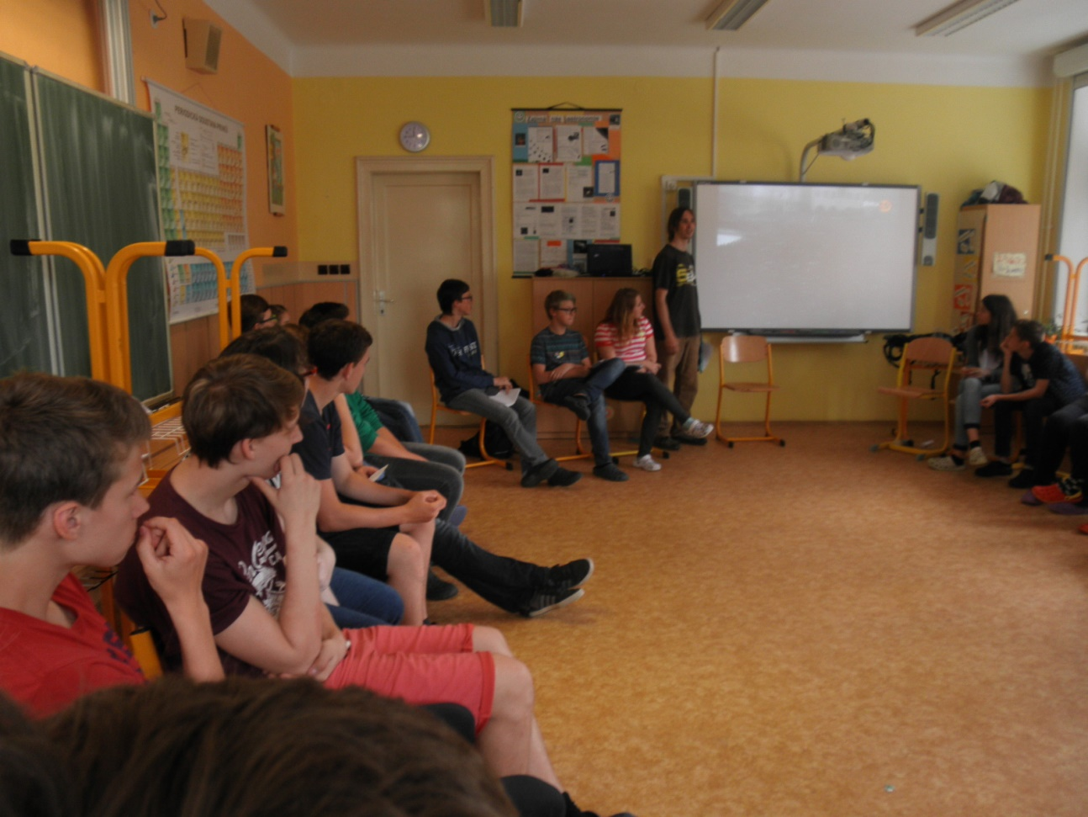

Zapsala Mgr. Hana Kubíková

